**广西自然资源综合监测监管**

**20230901马山C无人机航摄任务公告**

**一、任务概况**

本次任务测区位于广西南宁市马山县，要求使用无人机获取任务区范围高分辨率影像，按要求开展像控测量，并制作1:2000数字正射影像图。本次航摄涉及区域，具体情况详见应急测绘联动服务平台单号20230828001133区块任务信息。任务范围如下图：

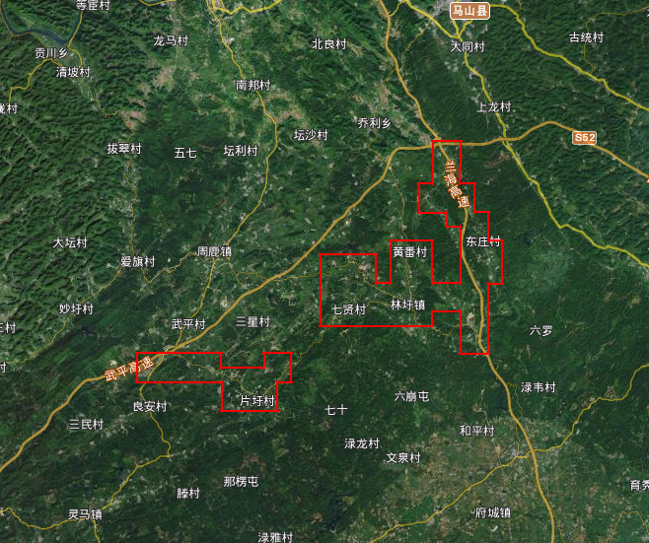

广西自然资源综合监测监管20230901马山C无人机航摄任务总面积为：110.5平方千米。项目单价限高价为345元/平方千米，最终价格由政采云平台最终确定的价格决定本次项目单价。

**二、任务需求**

（1）技术指标:影像地面分辨率（地面采样间隔GSD）优于0.2米，详细要求见附件1；

（2）设备要求：所使用无人机能够在应急平台看到飞行轨迹；

（3）成果要求：数字正射影像;数字表面模型（DSM）;原始航摄照片、POS数据和相机参数;像控点成果（坐标、刺点片、点位分布图）;区块接合表;供应商质检部门出具的最终检查报告;项目相关其他资料（空三成果等）;项目技术总结。

★（4）任务时间要求：9月和10月期间，需对该重点监测区域内完成两次航摄成果生产，其中:第一次，自政府采购云平台中标之日起至9月28日前完成航飞并提交符合质量要求的完整成果数据（原始航摄数据、数字正射影像、像控点成果等成果清单所列资料数据）；第二次，9月29日至10月20日前完成航飞并提交符合质量要求的完整成果数据（原始航摄数据、数字正射影像、像控点成果等成果清单所列资料数据）。

★**三、质量要求**

**(1)质量检查内容**

按照《无人机航空摄影成果质量检查与验收》（CH/T 1054-2022）等标准规范进行质量检查，主要检查内容：空间参考系、位置精度、逻辑一致性、时间精度、影像质量、附件质量。具体内容如下：①核查平面坐标系统、高程基准、地图投影参数等是否符合；②检查影像地面分辨率、信息文件内容及格式正确；③检查数据接边符合要求；④检查影像地面分辨率、信息文件内容及格式正确；⑤对于空三加密环节，查看软件生成的空三报告是否超限；⑥DOM 数据平面精度是否符合技术设计书的要求；⑦相邻像片、相邻图幅 DOM 接边处是否色彩过渡均匀、纹理自然，接边精度是否超限；⑧检查影像清晰、反差适中、色调均匀，影像无模糊、云层遮挡、空洞、错位、扭曲、拉花等现象。⑨检查DOM 成果是否与航飞任务范围一致或超出任务范围。⑩相邻像片、相邻图幅 DOM 接边处是否色彩过渡均匀、纹理自然，接边精度是否超限。⑪检查提交资料是否齐全、正确。

**(2)质量评定标准**

成果质量评定采用合格、不合格两级评定。其中合格分为优、良两个等级，该评定结果将成为2024年度政府框架协议服务供应商入围条件重要参考依据。

总体检查若出现下表所列任一质量问题，总体检查结果为不合格。

|  |  |
| --- | --- |
| **检查项** | **质量问题** |
| 覆盖完整性 | 摄区、分区覆盖不完整，或漏洞补摄不符合要求，影响下一道工序。 |
| 数据精度 | 成果精度超限，严重影响下一道工序。 |
| 影像质量 | 影像大面积花糊、多处花糊、接边错位等影响下一道工序 |

**四、其它要求**

（1）发布管理：做好任务航摄计划编制，重点做好任务执行人员、设备、执行进度等规划安排，统筹考虑多项任务时间衔接问题，如出现航摄计划不合理的情况，多次整改后仍无法达到项目进度管理要求的，将终止任务并重新竞价。

（2）过程进度监督管理：通过平台和现场检查相结合的方式对任务实施过程进行实时跟踪管理，按照100%进行任务实地检查，主要检查任务执行进度、安全生产等内容是否按照上报航摄计划执行；服务供应商群内将任务进度通过电子表格实时更新汇总，对于工期严重滞后的，经过协商无果后，按照政府采购框架协议内容及合同直接终止合同执行。

（3）质量检查管理：公司需100%自查出具加盖公章的检查报告，按时提交原始数据及成果数据后，整改次数限定不得超过2次，总时间不得超过6天，如出现以上问题，将上诉政采云，取消本次任务。如出现两次违约，即取消该服务商本年度政府框架协议服务供应商资格，不得参与后续任务竞价。同时，将对各服务商完成任务成果进行质量评分，评分结果将成为2024年度政府框架协议服务供应商入围条件重要参考依据。

（4）经费支付管理：乙方完成任务，并提交成果至甲方后，甲方在15个工作日内按合同支付乙方60%合同款；成果通过甲方验收后，甲方在15个工作日内支付乙方剩余40%合同款。如出现质量问题，整改次数2次后仍未到达合同质量要求，上诉至政采云，取消本次任务交易，重新启动竞价，并追缴回已支付的项目经费。

**附件一：技术要求**

**（一）服务内容**

采用政府采购框架协议采购方式采购无人机应急测绘联动服务平台服务供应商，协助采购方完成常规作业区无人机影像数据获取及处理。

**（二）服务标准以及所涉及的货物的质量标准**

负责提供任务区航摄及数据生产工作，并严格按照《2023年度广西自然资源综合监测监管无人机航摄和正射影像生产技术设计书》执行，具体参数如下：

具体参数如下：

（1）平面坐标系

采用2000国家大地坐标系（CGCS2000）。

平面坐标投影方式为高斯-克吕格投影，按3°分带提供成果，单位为“米”，保留2位小数；其中3°分带中央子午线为分别为37度带中央子午线E 111°、36度带中央子午线E 108°、35度带中央子午线E 105°，保留带号。

（2）高程基准

采用1985国家高程基准。

（3）地面分辨率

航摄任务的地面分辨率优于0.2米。

（4）成图精度

成果平面位置精度优于1.2米。

（5）接边要求

数字正射影像分块之间接边限差：平地、丘陵地一般不大于2个像素。

（6）影像图质量

色彩模式为RGB、像素位数24bit、影像图应反差适中，色调均匀，纹理清楚，层次丰富，无明显失真，灰度直方图一般呈正态分布，无明显的拼接痕迹，影像无模糊、云层遮挡、空洞、错位、扭曲、拉花等现象。无影像缺损而造成无法判读影像信息和精度的损失。相邻像片和相邻图幅DOM接边处色彩过渡均匀、纹理自然、接边精度符合标准要求，无错位现象；数据成果完整，且覆盖区域不得小于发布任务范围；对生产的正射影像进行影像质量和精度核查。

（7）影像文件命名

影像文件命名：航飞时间+行政区名+文件后缀名。如：20220606桂林市阳朔县.tif。

（8）像控点要求

像片控制点连线应完全覆盖成图区域，且全部布设平高点；控制点采用角点布设法，即在区域网凸角转折处和凹角转折处布设平高点，区域网中应至少布设 1个平高点。每个区块应布设2-3个检查点，测区面积较大的应视情况增加检查点数量。像控点应选择固定特征点。

**（三）服务人员组成**

项目负责人须具备工程师或以上职称，作业人员须具备AOPA颁发的无人机执照，同时保障每个项目对应有专门联系人员。

**（四）服务工作量的计量方式**

按甲方发布任务面积计量。

**（五）服务交付**

9月和10月期间，需对该重点监测区域内完成两次航摄成果生产，其中:第一次，自政府采购云平台中标之日起至9月28日前完成航飞并提交符合质量要求的完整成果数据；第二次，9月29日至10月20日前完成航飞并提交符合质量要求的完整成果数据。数据具体成果如下：

（1）数字正射影像

（2）数字表面模型（DSM）

（3）原始航摄照片、POS数据和相机参数

（4）像控点成果（坐标、刺点片、点位分布图）

（5）区块接合表

（6）供应商质检部门出具的最终检查报告

（7）项目相关其他资料

（8）项目技术总结。

**商务需求：**

（1）拥有2架以上行业级测绘无人机，入围供应商及其作业无人机均须在无人机应急测绘联动服务平台注册；

（2）在广西境内设有固定办公场地或承诺入围后设立；

（3）对平台发布任务均能及时响应。

（4）供应商根据政采云任务公告规定时间完成航摄外业工作、数据处理及成果提交，除不可抗力外，供应商无法按时启动航摄外业应当书面陈述原因并承诺启动时间，启动时间过晚导致无法在规定期限内完成航摄外业并提交成果时，取消本次合同授予资格，按最低价顺序递补为成交供应商。